openexr 2.2编译分为三步：

第一步：编译zlib库

1. 从<https://zlib.net/>下载文件

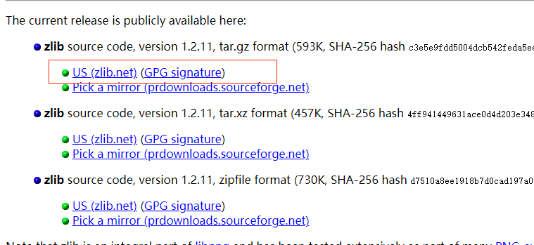

2. 使用cmake(版本3.17.3)构建codeblock工程

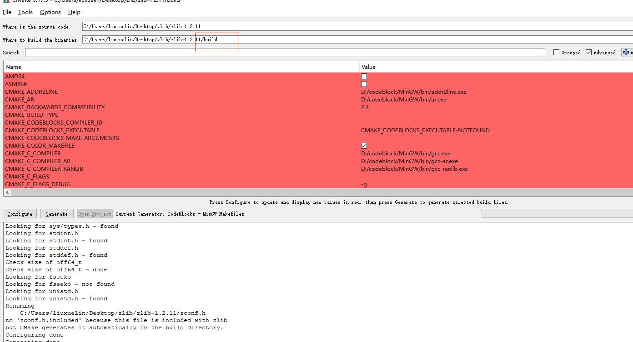

3.使用codeblock编译成库文件，将这些文件放置到codeblock/mingw对应文件夹下

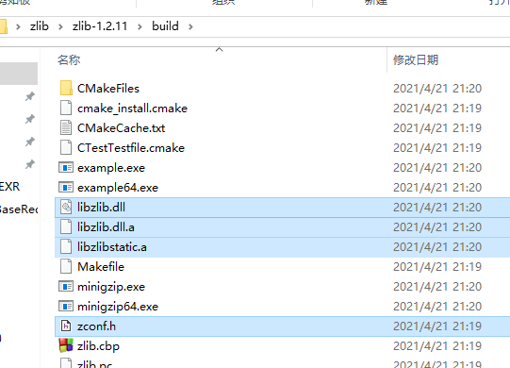

第二步：编译IlmBase

1. http://www.openexr.com/downloads.html下载openexr2.2

2. 解压文件后用cmake构建IlmBase的codeblock工程

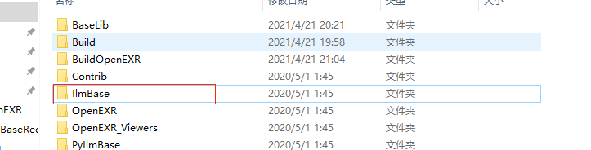

如果mingw/bin设置成了系统路径，参数应该会自动查找到，不用手动设置，如：







3.使用codeblock构建工程，成功后将Half+Iex+IexMath+IlmThread+Imath文件夹下库文件分被拷贝到mingw下，并且拷贝一份到新建文件夹下，后面编译OpenEXR（IlmImf）库需要，大致有如下文件

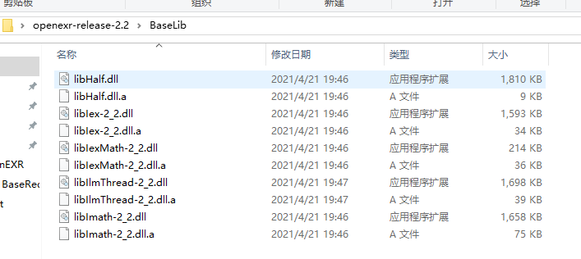

第三步：编译IlmImf

1. 使用cmake打开OpenEXR构建codeblock工程文件，注意有两个路径需要注意，ILMBASE_PACKAGE_PREFIX是上面生成的dll+bin文件夹路径（IlmBase库），如果已经把这些文件放到了codeblock中，实际用不到。ZLIB_LIBRARY_RELEASE是zlib文件的路径，这里自动定位到了codeblock/mingw下

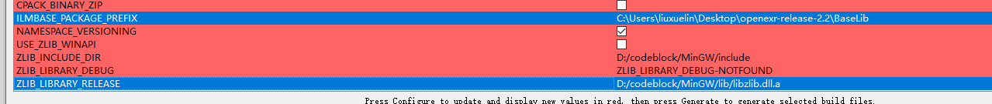

1. 使用codeblock生成IlmImf，放置到codeblock/mingw下

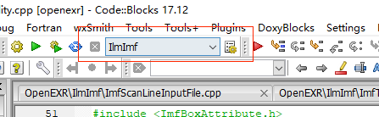

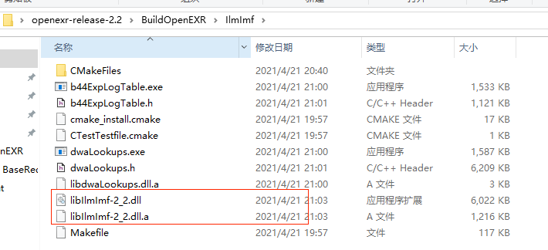

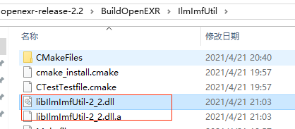

注意：

1.编译前要将mingw/bin设置为系统路径，否则codeblock编译时可能提示找不到程序入口错误

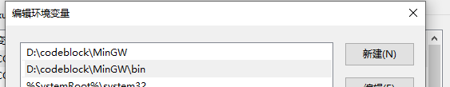

参考：

https://blog.csdn.net/blackcat_meow/article/details/44524099